Lab 3 – Threads

Processes v. Threads.

1. With processes

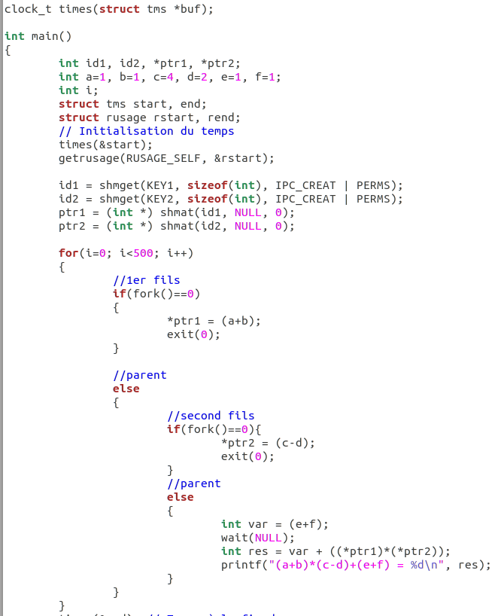

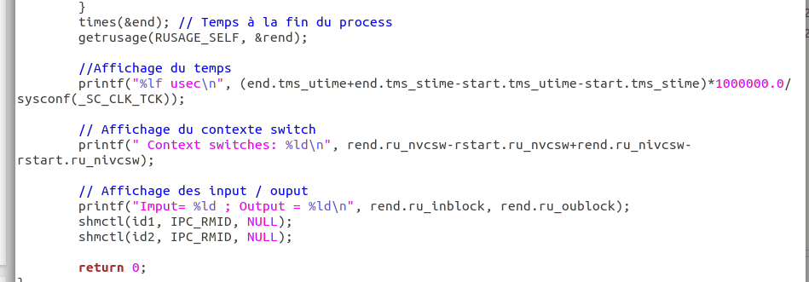

2. With threads
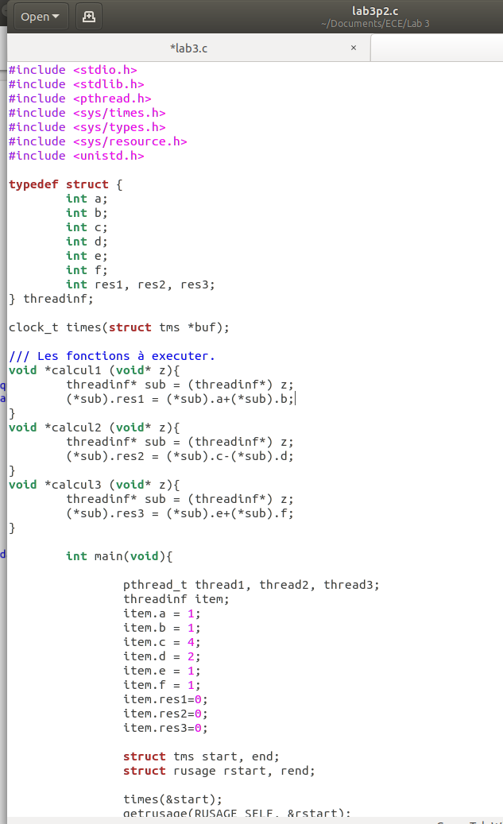
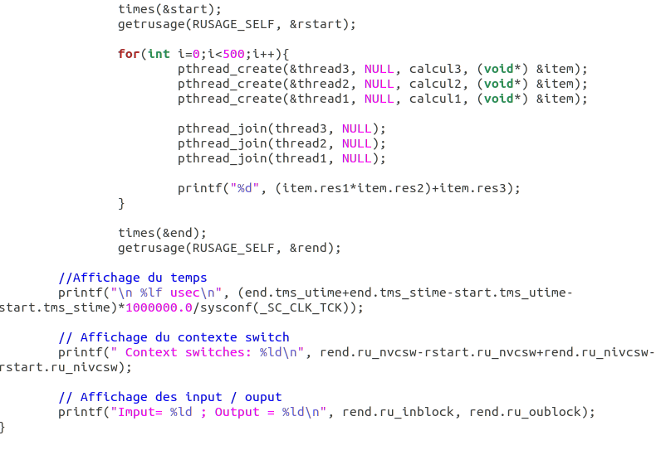
Part 1. Time

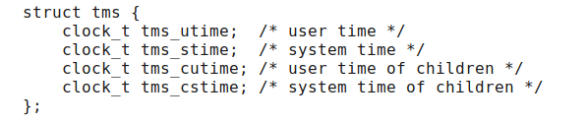
On mesure la performance de nos deux solutions grâce à la fonction times() (man 2 times) donnée dans l’énnoncé.

L’utilisation de cette fonction nécéssite l’import de la biliothèque <sys/time.h>
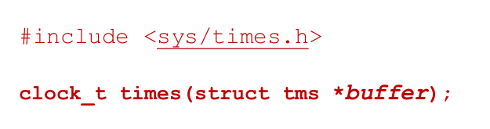

‘user time’ est le temps que le CPU prend pour les instructions de l’utilisateur du processus appelant.

‘system time’ est le temps que le CPU a pris pour l’exécution du programme, la difference initial/final
pour ces deux valeurs donne le temps total d’utilisation du CPU.

<!> Cette fonction différencie les durées parent et fils

Part 2. Getrusage

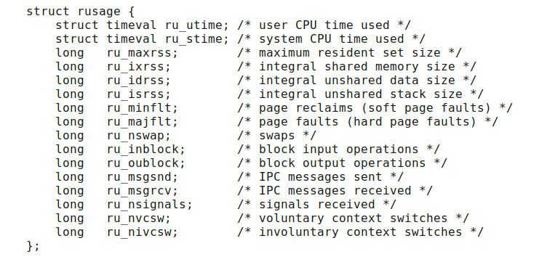

La fonction Getrusage utilise la structure rusage qui contient les infos sur les pricessus appelant.

Les premières variables nous permettent de réaliser les mesures éffectuées dans la partie 1. Mais nous devons différencier parents et enfant.

ru_inblock et ru_outlbock nous informent sur le nombre d’entrées et sorties du programme.
ru_nvcsw & ru_nivcsw informent sur les content switches.

Getrusage() permet de recevoir ces informations et les envoie dans une instance de rusage. Elle revoit également en paramètres les options RUSAGE_SELF or RUSAGE_CHILDREN selon les informations que l’on souhaite obtenir (processus appelant ou processus appellés (fils)).

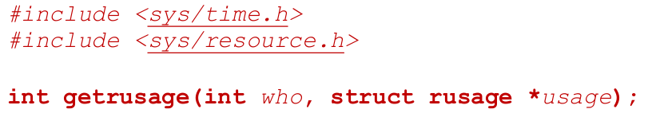

1. La difference entre Threads et Processes.

Un seul et même processus peut contenir plusieurs threads. Ces derniers vont s’executer en parallèle.
Comme avec la fonction fork(), ils vont s’executer de manière indépendante (le plus petit en premier).

Les threads ont l’avantage de permettre le partage d’informations entre tous mes threads d’un même processus. Ils partagent le même espace mémoire.

Un processus fonctionne grâce à des copies de données présentes dans le processus appelant tandis que les threads peuvent les modifier directement via le partage des informations.

La comparaison effectuée dans la partie 1 nous montre clairement que les threads sont plus simple à utiliser.

Pour conclure, on peut dire que les threads sont optimisés pour les opérations nécéssitant une communication de données alors que les processus sont eux mieux isolés.

2. Performances.

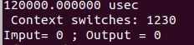
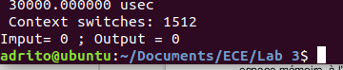

Ici on compare la fonction fork() avec l’utilisation des threads. On constate une augmentation de switch de ~300. Les threads sont de ce point de vue bien plus optimisés.
Aussi, l’exécution des 500 calculs mets pres de 4 fois moins de temps avec l’utilisation des threads.

3- I/0 et switch.

Mon code permettant l’affichages des input/outputs ne fonctionne pas.

Les switchs quand à eux sont bels et bien affichés. On constate une diminution de moitié en changent de méthode.

